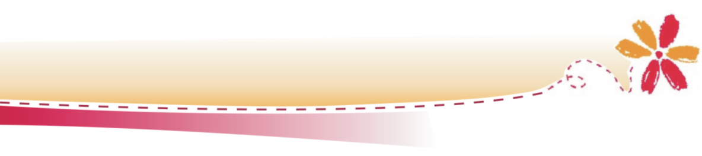

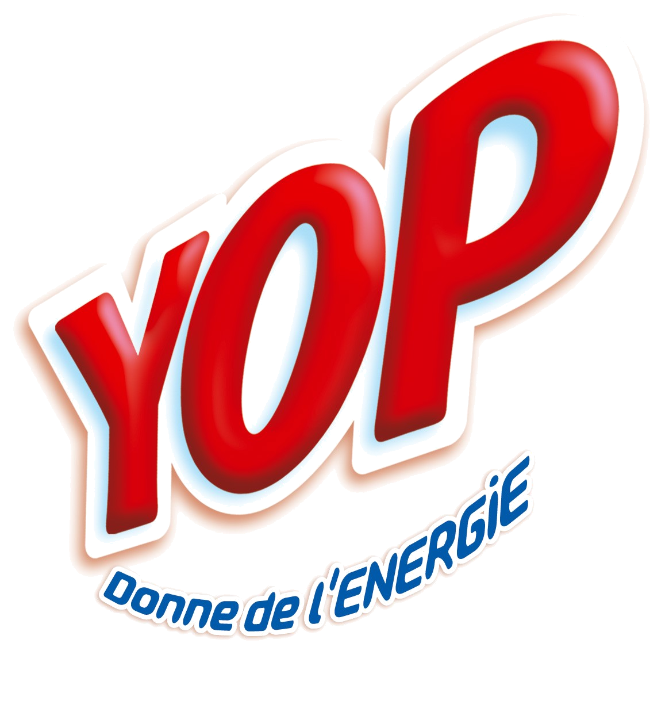
Le fameux yogourt à boire !

ENERGIE
Pêche – Céréales – Ananas

Dénomination
Yogourt à boire, sucré, aromatisé

Ingrédients
Yogourt à boire, au lait partiellement écrémé, sucré (sirop glucose-fructose), aromatisé avec des concentrés de minéraux de lait.

Unité conso. 1 bouteille de 33cl
1 parfum

Conditionnement 1 caisse = 12 bout.

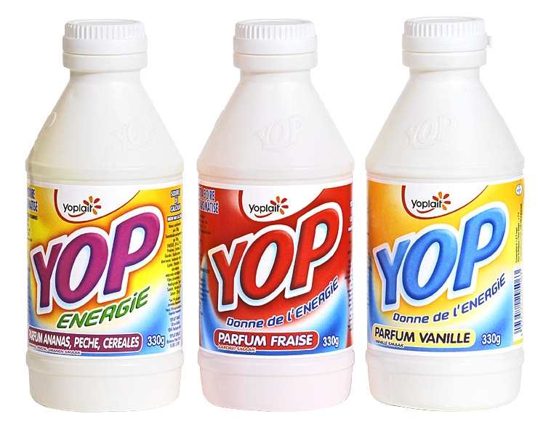
Artikel Nr : 73400
Code EAN : 3 176 572 295 353

Le fameux yogourt à boire !

Vanille

Dénomination
Yogourt à boire, sucré, aromatisé

Ingrédients
Yogourt à boire, au lait partiellement écrémé, sucré (sirop glucose-fructose), aromatisé avec des concentrés de minéraux de lait.

Unité conso. 1 bouteille de 33cl
1 parfum

Conditionnement 1 caisse = 12 bout.

Artikel Nr : 73402
Code EAN : 3 176 572 295 063

Le fameux yogourt à boire !

FRAISE

Dénomination
Yogourt à boire, sucré. Aromatisé

Ingrédients
Yogourt à boire, au lait partiellement écrémé, sucre (sirop glucose-fructose 5.3%), aromatisé avec des concentrés de minéraux de lait.

Unité conso. 1 bouteille de 33cl
1 parfum

Conditionnement 1 caisse = 12 bout.

Artikel Nr : 73404
Code EAN : 3 176 572 295 018

